
Acceso al escritorio remoto GNU/Linux mediante un tunel con SSH desde Windows
PRACTICA 19

19 DE NOVIEMBRE DEL 2018
SERVICIOS EN RED
SARA ABDEL SABOUR GARCIA 2FPB

INDICE :
Contenido
Acceso al escritorio remoto GNU/Linux mediante un tunel con SSH desde Windows 2

Acceso al escritorio remoto GNU/Linux mediante un tunel con SSH desde Windows server 2008 :
Lo primero que vamos a hacer es instalar el programa putty en nuestro windows server 2008
Nos iremos a la pagina web oficial a descargarlo dependiendo de la arquitectura que escojamos realmente :
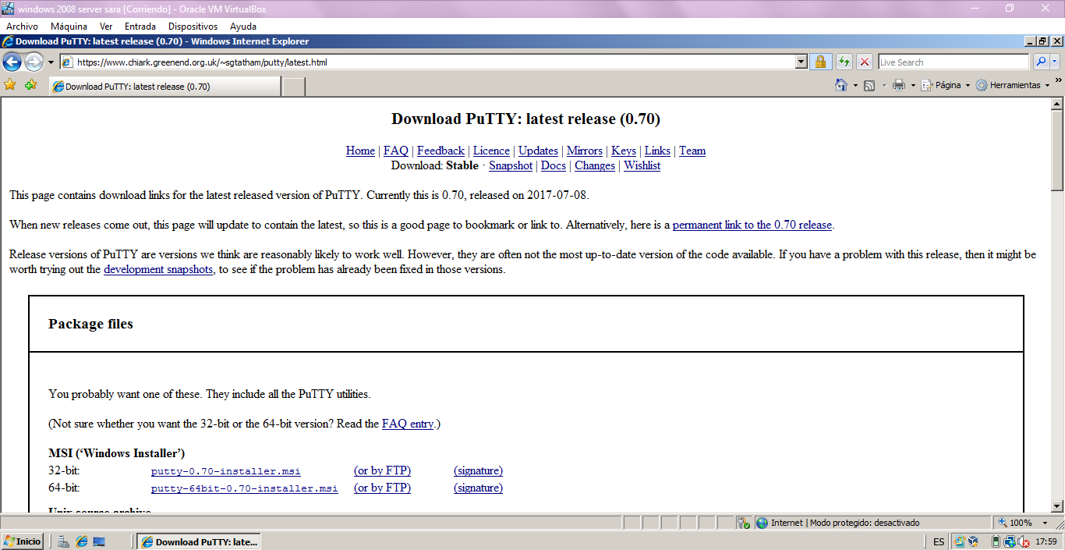
Nuestro caso es de 32 bits.
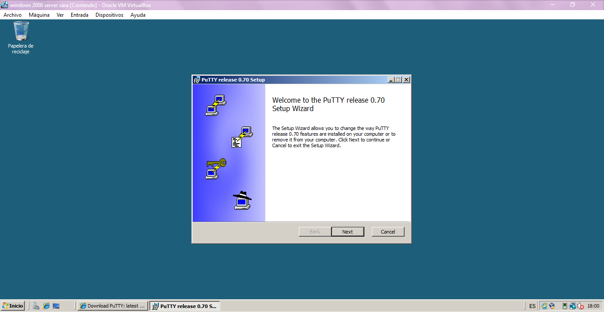
Una vez instalado procedemos a la instalación de nuestro programa
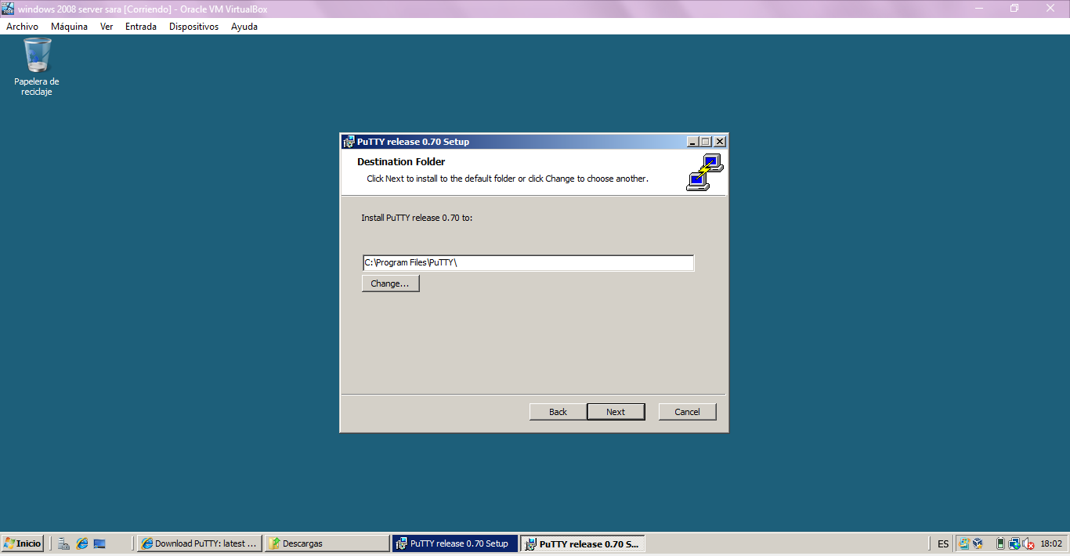
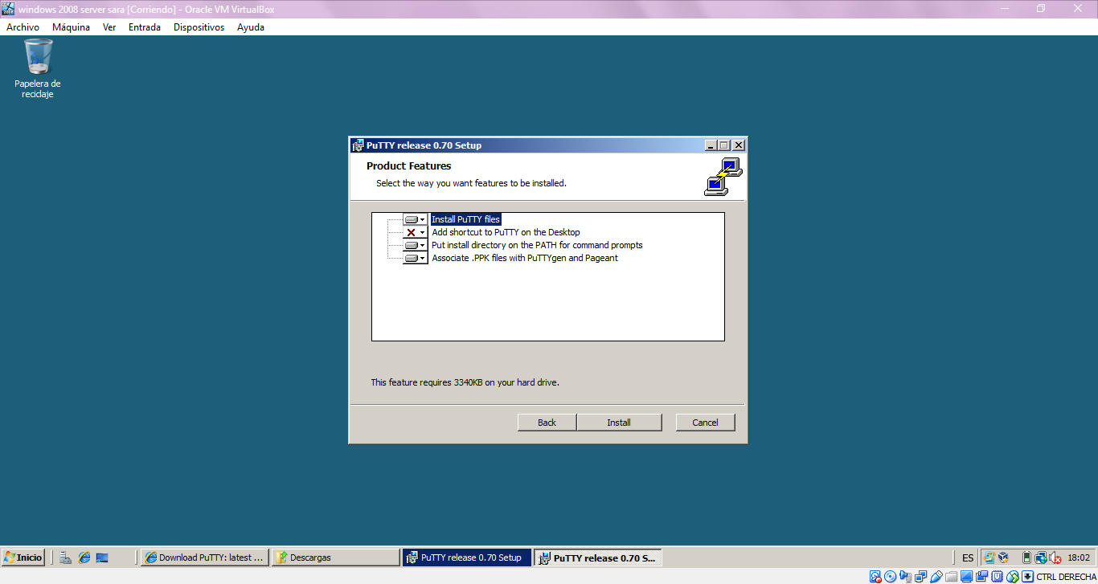
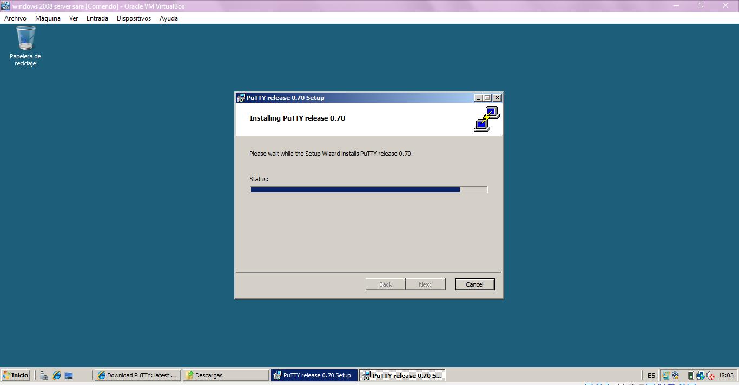
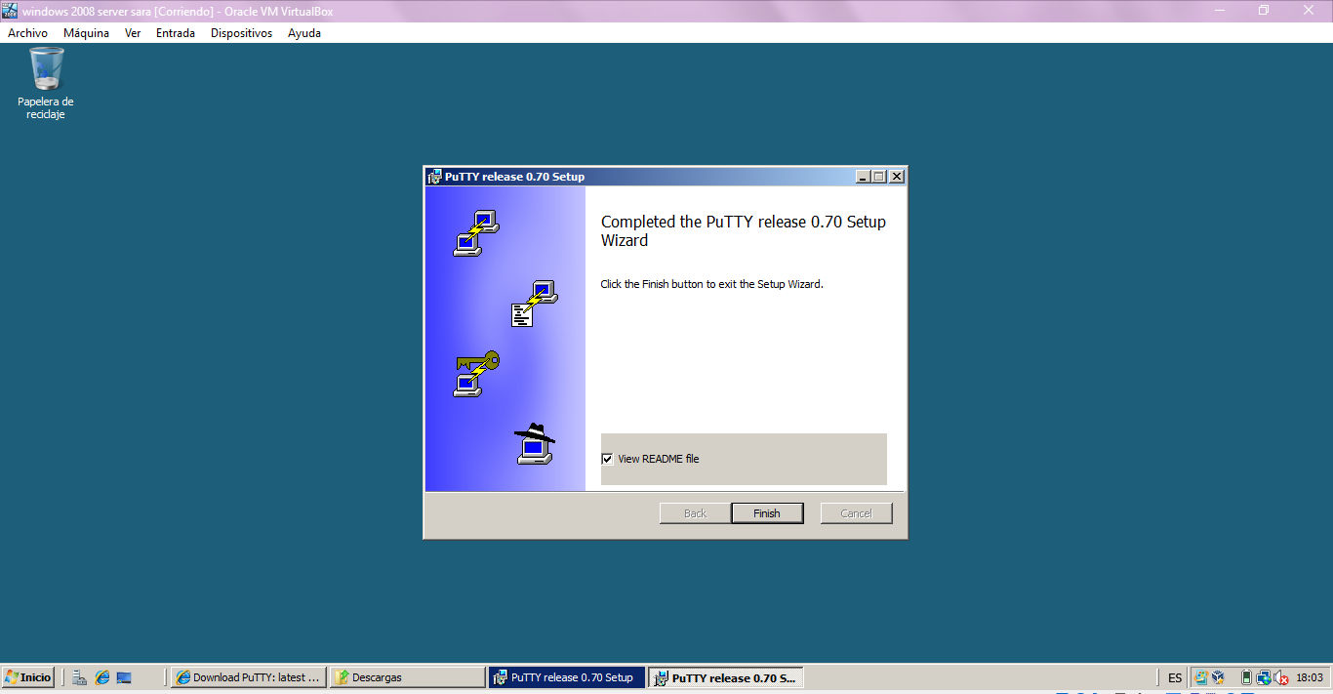
Una vez finalizada la instalación siempre nos pondrá al acabar todos los detalles de este programa (read me)
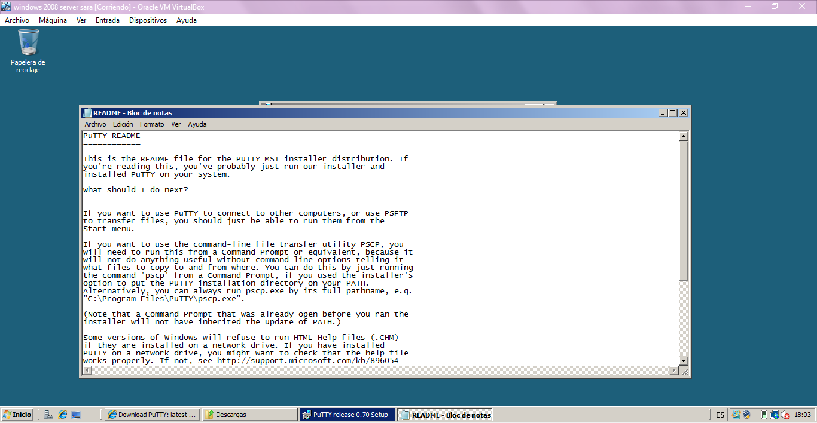
Abrimos el programa y cerramos el read me
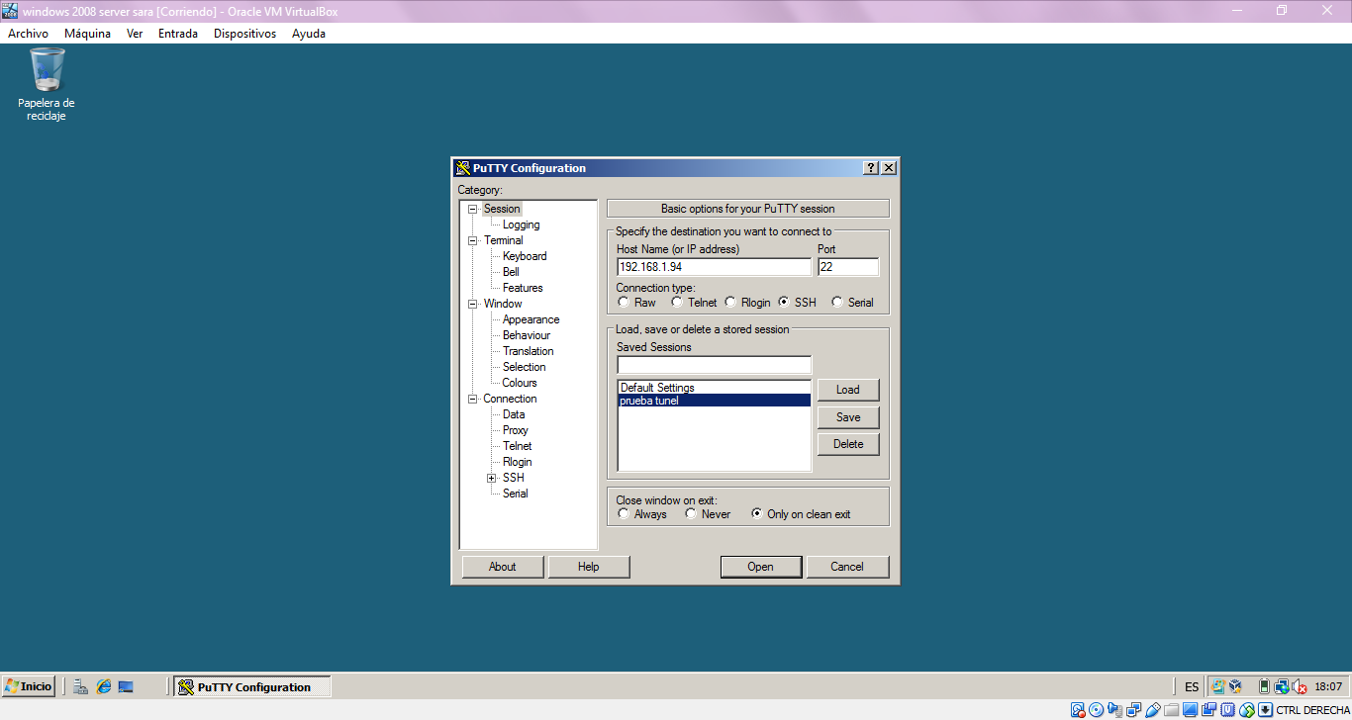
una vez que ya esta abierto tenemos que hacer un túnel con el 8080 , pero antes de eso tenemos que meter nuestra ip y guardar la sesión con un nombre que pongamos nosotros , yo en esta imagen
y después hacemos la tunelización de la siguiente manera .
con la ip de 127.0.0.1 y con el puerto 8080 .
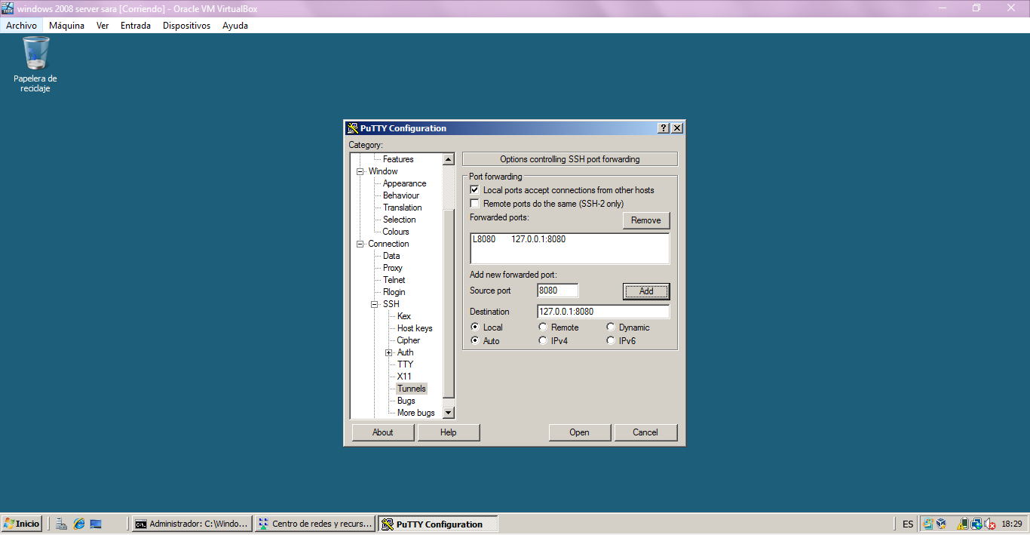
Y ya estaría hecho todo el procedimiento.

